豆粉厂明渠黑臭水体
整治效果评估报告

编制日期：2025年3月

目录

一、任务由来及编制依据 1
二、工程整治情况说明及实施影像 2
三、公众调查评议材料 6
四、水环境监测 10
五、长效机制建设 11

一、任务由来及编制依据
1.任务由来
2024年5月25日下午，黑龙江省生态环境厅水生态环境处赴双鸭山市开展水质帮扶工作，现场检查发现，集贤县三部落铁路桥处边沟内有生活垃圾堆存，水质出现黑臭问题。发现问题后，为做好集贤县三部落铁路桥段黑臭水体整治工作，根据黑龙江省生态环境厅《关于反馈双鸭山市发现涉水问题和有关建议的函》及双鸭山市水污染防治工作联席会议办公室《关于督办三部落铁路桥处边沟黑臭水体问题的函》（双水联函〔2024〕12号）的要求，结合集贤县内实际情况，制定了集贤县福利镇陷马沟（三部落铁路桥段）黑臭水体整治方案。现已完成对三部落铁路桥处边沟的整治工作，依据《城市黑臭水体整治工作指南》编制《豆粉厂明渠黑臭水体整治效果评估报告》。
2.编制依据
（1）《水污染防治行动计划》2015年4月16日发布；
（2）《城市黑臭水体整治工作指南》2015年8月；
（3）《关于督办三部落铁路桥处边沟黑臭水体问题的函》（双水联函〔2024〕12号）；
（4）《中华人民共和国水污染防治法》；
（5）《中华人民共和国水污染防治法实施细则》；
（6）《黑龙江省水污染防治条例》。

二、工程整治情况说明及实施影像
1.工程整治情况
（1）污染源调查
三部落铁路桥处边沟最终汇入安邦河，针对三部落铁路桥处边沟黑臭水体问题，集贤县地下排水服务中心对三部落铁路桥处边沟进行了排查，经排查发现，四达中俄贸易区现正在运行的污水处理厂日处理能力为300吨/天，四达中俄贸易区4家鱼行每日约产生400吨养鱼用水，四达商户146家、服装厂8家、饭店7家及香肠厂等每日约产生480吨生活污水均排放至四达污水处理厂，已超出污水处理厂日处理能力。
（2）整治措施
针对以上污染源问题，允许4家鱼行的养鱼废水直接排入陷马沟，集贤县市政设施服务中心在池家渔行北侧铺设了一条110米长的排水管线，将4家鱼行的养鱼废水通过该管线直接排入陷马沟；四达污水处理厂可处理300吨生活污水，剩余180吨生活污水通过在四达池家鱼行门前2个储水池，安装2台型号200WQ250-17-18.5KW污水强排泵，强排能力250吨/小时（一用一备），采取错峰等方式，将多余污水引入市政污水管网，最终进入双鸭山市城市污水处理厂。
同时2023年实施的集贤县陷马沟排水防涝分流改造工程起至池家鱼行终至安邦河段的明沟砌石改造已也完工，可满足陷马沟的分流需求，也改善了河道两侧的生态环境。
2.相关影像
本工程施工期间对实施过程进行了拍照记录，雨水管线影像如下：
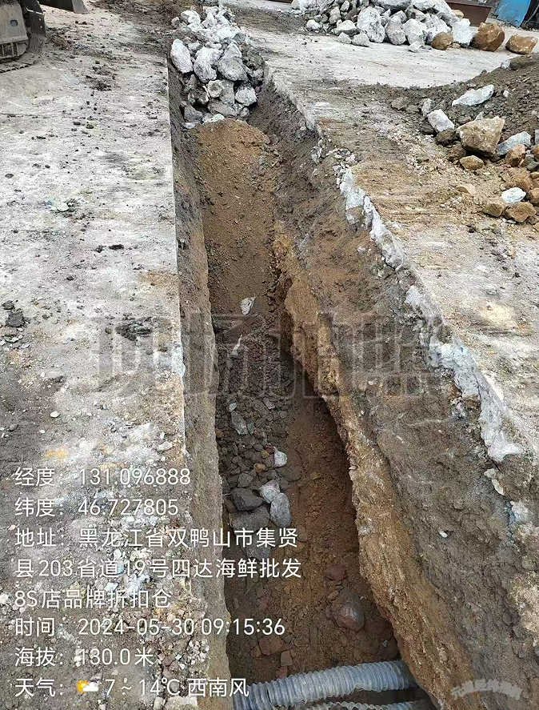
管线开挖
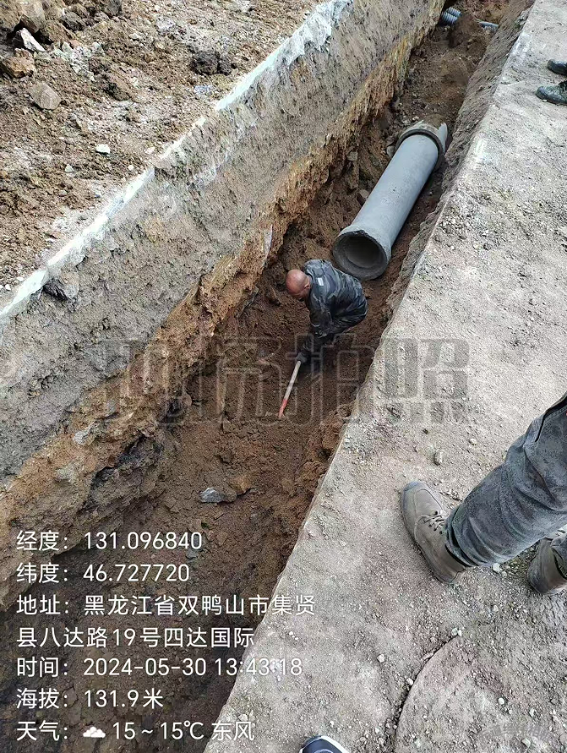
管线铺设
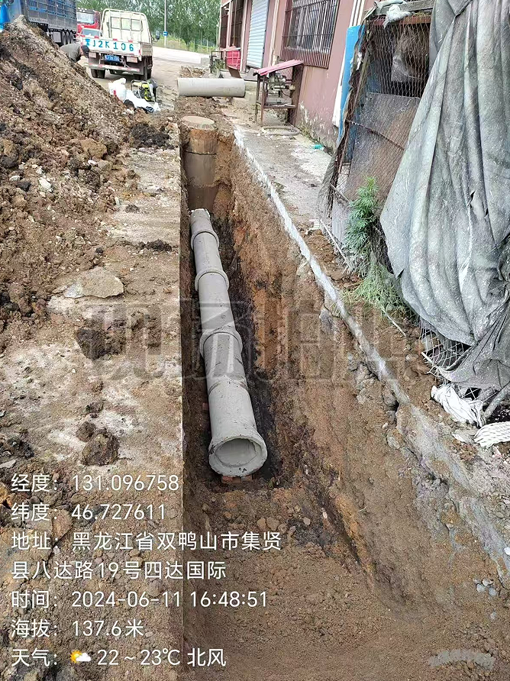
管线铺设
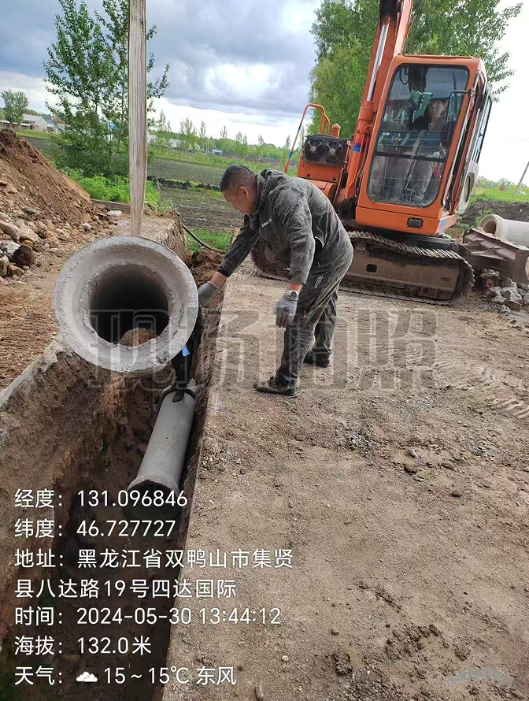
管线铺设
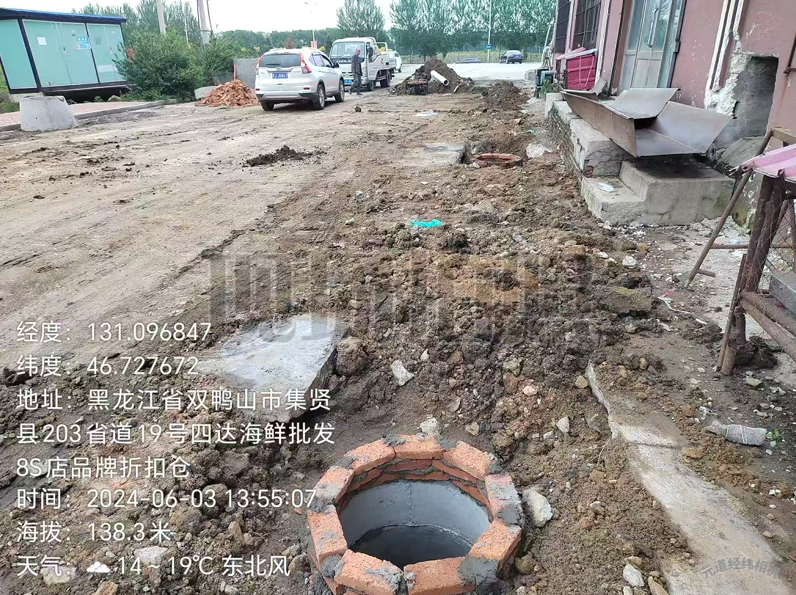
管线填埋
污水管线影像如下：
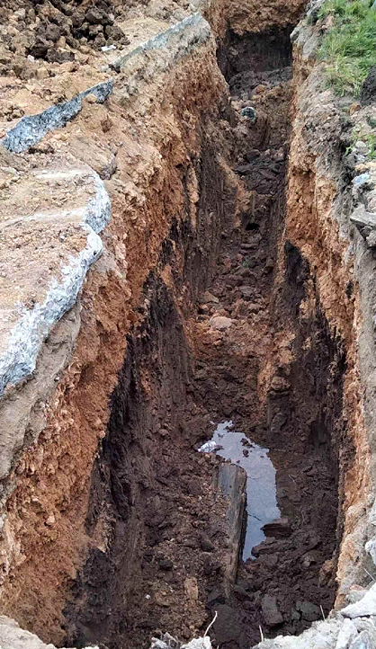
管线开挖
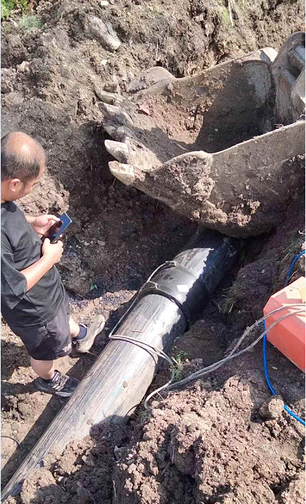
管线铺设

三、公众调查评议材料
1.调查方式及调查内容
本工程整治后，为了客观反应整治效果，对三部落铁路桥处边沟黑臭水体影响范围内的社区居民、商户等，进行了整治后效果调查。调查方式采用分发调查表的形式进行。调查问卷详见附件3。
2.调查范围及对象
根据三部落铁路桥处边沟黑臭水体周围受影响公众的分布情况，对周围公众发放调查表。调查对象考虑不同年龄、不同性别、不同人员性质、工作状态的民众。本次调查共发放调查表100份，收回调查表100份，调查表回收率100%。公众参与调查问卷调查情况见下表3-1，主要调查结果见下表3-2。
表3-1公众参与对象名录汇总
序号 | 性别 | 年龄 | 工作状态 | 人员性质
 | 女 | 35 | 在职 | 居民
 | 女 | 23 | 在职 | 路过人员
 | 女 | 58 | 退休 | 居民
 | 女 | 59 | 退休 | 路过人员
 | 男 | 65 | 退休 | 路过人员
 | 女 | 29 | 在职 | 商户
 | 男 | 34 | 在职 | 居民
 | 女 | 49 | 在职 | 居民
 | 男 | 41 | 在职 | 路过人员
 | 女 | 50 | 在职 | 商户
 | 女 | 27 | 在职 | 居民
 | 男 | 60 | 退休 | 居民
 | 男 | 21 | 学生 | 居民
 | 女 | 21 | 学生 | 路过人员
 | 男 | 56 | 在职 | 路过人员
 | 女 | 38 | 在职 | 路过人员
 | 女 | 20 | 学生 | 路过人员
 | 女 | 35 | 在职 | 居民
 | 男 | 22 | 学生 | 路过人员
 | 女 | 28 | 在职 | 路过人员
 | 女 | 28 | 在职 | 路过人员
 | 女 | 24 | 在职 | 居民
 | 男 | 46 | 在职 | 商户
 | 男 | 35 | 在职 | 居民
 | 男 | 54 | 在职 | 居民
 | 女 | 36 | 在职 | 居民
 | 女 | 58 | 在职 | 路过人员
 | 男 | 31 | 在职 | 商户
 | 女 | 27 | 在职 | 居民
 | 男 | 38 | 在职 | 居民
 | 女 | 58 | 退休 | 居民
 | 男 | 37 | 在职 | 居民
 | 男 | 56 | 在职 | 路过人员
 | 女 | 27 | 在职 | 居民
 | 女 | 18 | 学生 | 路过人员
 | 女 | 21 | 学生 | 路过人员
 | 男 | 28 | 在职 | 商户
 | 女 | 28 | 在职 | 居民
 | 女 | 20 | 学生 | 居民
 | 女 | 24 | 在职 | 商户
 | 男 | 58 | 退休 | 路过人员
 | 男 | 62 | 退休 | 居民
 | 女 | 38 | 在职 | 居民
 | 男 | 36 | 在职 | 商户
 | 男 | 50 | 在职 | 居民
 | 女 | 37 | 在职 | 商户
 | 女 | 32 | 在职 | 商户
 | 男 | 29 | 在职 | 商户
 | 男 | 51 | 在职 | 居民
 | 男 | 50 | 在职 | 商户
 | 女 | 40 | 在职 | 居民
 | 女 | 38 | 在职 | 居民
 | 男 | 35 | 在职 | 居民
 | 男 | 47 | 在职 | 居民
 | 女 | 60 | 退休 | 居民
 | 男 | 43 | 在职 | 路过人员
 | 女 | 32 | 在职 | 路过人员
 | 女 | 37 | 在职 | 商户
 | 男 | 31 | 在职 | 居民
 | 女 | 27 | 在职 | 商户
 | 男 | 48 | 在职 | 商户
 | 男 | 36 | 在职 | 居民
 | 女 | 21 | 学生 | 路过人员
 | 女 | 27 | 在职 | 居民
 | 男 | 34 | 在职 | 商户
 | 女 | 19 | 学生 | 路过人员
 | 女 | 28 | 在职 | 居民
 | 女 | 66 | 退休 | 居民
 | 女 | 62 | 退休 | 居民
 | 男 | 45 | 在职 | 居民
 | 男 | 37 | 在职 | 居民
 | 女 | 49 | 在职 | 路过人员
 | 男 | 60 | 退休 | 居民
 | 女 | 40 | 在职 | 居民
 | 女 | 33 | 在职 | 居民
 | 女 | 41 | 在职 | 路过人员
 | 男 | 41 | 在职 | 居民
 | 男 | 28 | 在职 | 居民
 | 男 | 24 | 在职 | 商户
 | 男 | 42 | 在职 | 商户
 | 男 | 42 | 在职 | 居民
 | 男 | 58 | 在职 | 居民
 | 男 | 31 | 在职 | 路过人员
 | 女 | 58 | 在职 | 商户
 | 男 | 60 | 退休 | 居民
 | 男 | 46 | 在职 | 居民
 | 女 | 36 | 在职 | 路过人员
 | 男 | 41 | 在职 | 路过人员
 | 男 | 56 | 在职 | 居民
 | 女 | 56 | 在职 | 居民
 | 女 | 36 | 在职 | 路过人员
 | 男 | 26 | 在职 | 路过人员
 | 女 | 30 | 在职 | 商户
 | 男 | 51 | 在职 | 居民
 | 女 | 41 | 在职 | 居民
 | 女 | 43 | 在职 | 商户
 | 女 | 33 | 在职 | 居民
 | 女 | 35 | 在职 | 居民
 | 男 | 17 | 学生 | 居民
 | 女 | 28 | 在职 | 路过人员
表3-2 公众意见调查结果
调查内容 | 观点/比例
您居住或工作的地方距离该水体多远? | 100米以内/23% | 100-500米/21% | 500米以外/56%
你了解该水体治理前的黑臭情况吗? | 了解/29% | 有些了解/37% | 不了解/34%
您对该水体整治工程了解程度如何? | 了解/21% | 有些了解/42% | 不了解/37%
你认为现在还有臭味问题吗? | 没有/70% | 偶尔有/27% | 有/3%
您觉得现在的水体颜色正常吗? | 正常/81% | 偶有不正常/17% | 不正常/2%
据您观察，平时水体中还有漂浮物吗? | 有/2% | 偶尔/29% | 几乎没有/69%
您对水体整治效果是否满意 | 非常满意/47% | 满意/51% | 不满意/2%
综上，根据公众意见调查结果可知，有47%对黑臭水体工程整治效果答复“非常满意”，有51%对黑臭水体工程整治效果答复“满意”，合计有98%的问卷对黑臭水体工程整治效果答复“非常满意”或“满意”，因此，认定水体达到整治目标。

四、水环境监测
1.监测内容
按照城市黑臭水体整治工作指南，我单位委托黑龙江千和环境技术有限公司对整治后的水体质量进行监测，监测内容如下表：
表4-1 地表水监测内容
检测类别 | 监测点位 | 检测项目
地表水 | 取样前端：陷马沟污水处理厂出口、取样中端：广德豆粉厂西侧、取样尾端：陷马沟与安邦河出口 | 氧化还原电位、氨氮、透明度、溶解氧
2.监测结果
地表水环境质量监测结果见下表：
表4-2 地表水监测结果
点位名称 | 检测项目 | 样品状态 | 检测结果 | 单位
取样前端：陷马沟污水处理厂出口 | 氧化还原电位 | 黄色、微浑浊、有异味 | 119 | mV
 | 溶解氧 |  | 4.22 | mg/L
 | 透明度 |  | >30 | cm
 | 氨氮 |  | 3.07 | mg/L
取样中端：广德豆粉厂西侧 | 氧化还原电位 | 黄色、微浑浊、有异味 | 98.7 | mV
 | 溶解氧 |  | 3.15 | mg/L
 | 透明度 |  | 27 | cm
 | 氨氮 |  | 4.87 | mg/L
取样尾端：陷马沟与安邦河出口 | 氧化还原电位 | 黄色、微浑浊、有异味 | 107 | mV
 | 溶解氧 |  | 3.96 | mg/L
 | 透明度 |  | >30 | cm
 | 氨氮 |  | 2.53 | mg/L
根据监测结果可知，氧化还原电位平均值为108.23mV，溶解氧平均值为3.78mg/L，透明度平均值为29cm，氨氮平均值为3.49mg/L。根据监测结果对照《城市黑臭水体整治工作指南》中表2表明水体各项污染指标均不构成轻度黑臭及重度黑臭，不属于黑臭水体。

五、长效机制建设与结论
1.长效机制建设
集贤县人民政府制定长效管理方案，建立并落实“河长制”，县镇两级签订河长工作“责任状”，逐级压实治水责任。加强河长绩效考核，出台河长述职制度，安排镇级总河长在总河长会议上述职。延伸河长制体系，将全县农村水系和小微水体纳入河长制工作，设立县镇村三级河长。由财政部设立专项经费账户，用于水体日常养护和水质长效保持，做到水面无浮泥、无漂浮物。
推行生态补偿机制。按照"受益者补偿、损害者赔偿、保护者受偿”的原则，结合实际，以保护水质为目的，实现共享共治。
建立信访机制。注重公众参与，开展广泛宣传，设立举报热线，依法保障人民群众合法权利，用心用力用情解决人民群众身边水环境问题，将公众参与和监督作为长效监管机制的重要组成部分。
2.结论
综上，三部落铁路桥处边沟黑臭水体整治后，通过对公众意见调查及现状监测，该水体已达到整治目标。今后落实河长制度。做好水体日常养护和水质长效管理可使水环境质量得到持续改善。

附件1 关于督办三部落铁路桥处边沟黑臭水体问题的函
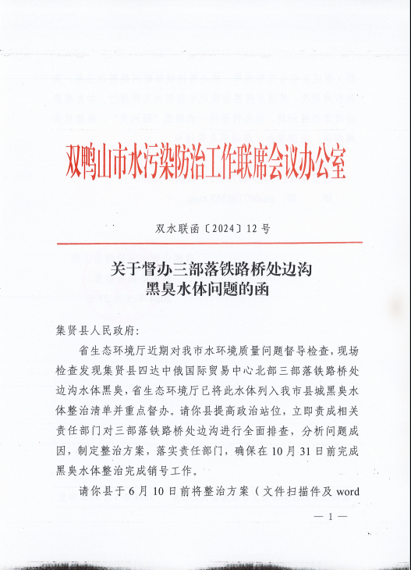
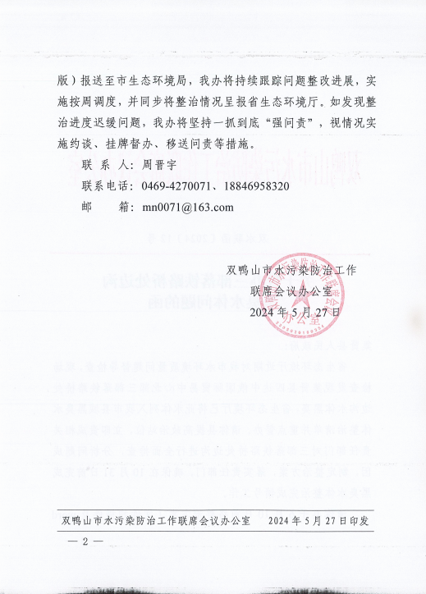
附件2 检测报告
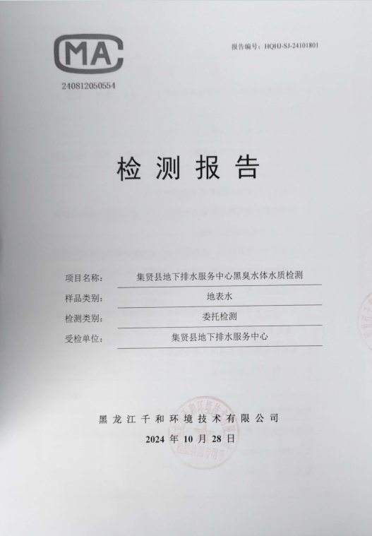
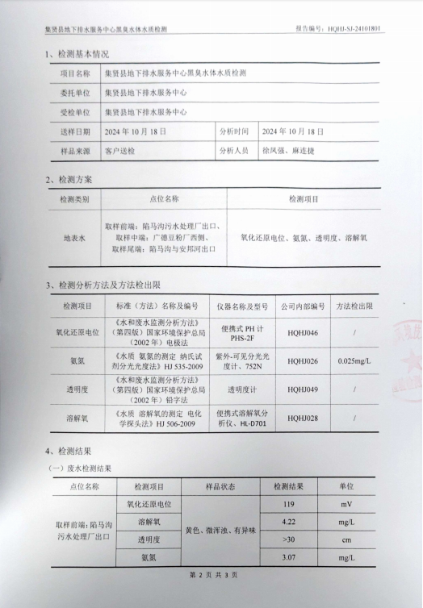
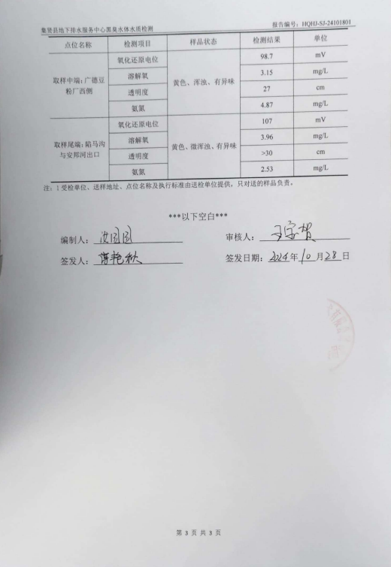
附件3 调查内容
